高中奥林匹克物理竞赛解题方法

十一、图像法

方法简介
图像法是根据题意把抽象复杂的物理过程有针对性地表示成物理图像，将物理量间的代数关系转变为几何关系，运用图像直观、形象、简明的特点，来分析解决物理问题，由此达到化难为易，化繁为简的目的，图像法在处理某些运动问题，变力做功问题时是一种非常有效的方法。
赛题精讲
例1：一火车沿直线轨道从静止发出由A地驶向B地，并停止在B地。AB两地相距s，火车做加速运动时，其加速度最大为a₁，做减速运动时，其加速度的绝对值最大为a₂，由此可可以判断出该火车由A到B所需的最短时间为 。
解析：整个过程中火车先做匀加速运动，后做匀减速运动，加速度最大时，所用时间最短，分段运动可用图像法来解。
根据题意作v—t图，如图11—1所示。
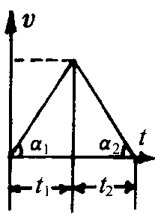
由图可得$a_{1}=\frac{v}{t_{1}}$
①

②

③
$\begin{aligned}a_{2}=\frac{v}{t_{2}} \\ s=\frac{1}{2}v(t_{1}+t_{2})=\frac{1}{2}\text{vt}\end{aligned}$
由①、②、③解得$t=\sqrt{\frac{2s(a_{1}+a_{2})}{a_{1}a_{2}}}$
例2：两辆完全相同的汽车，沿水平直路一前一后匀速行驶，速度为v₀，若前车突然以恒定的加速度刹车，在它刚停住时，后车以前车刹车时的加速度开始刹车。已知前车在刹车过程中所行的距离为s，若要保证两辆车在上述情况中不相碰，则两车在做匀速行驶时保持的距离至少为 （ ）
A．s B．2s C．3s D．4s
解析：物体做直线运动时，其位移可用速度——时间图像中的面积来表示，故可用图像法做。
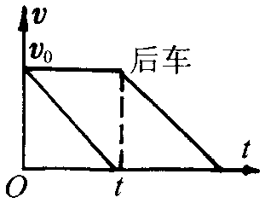
作两物体运动的v—t图像如图11—2所示，前车发生的位移s为三角形v₀Ot的面积，由于前后两车的刹车加速度相同，根据对称性，后车发生的位移为梯形的面积S′=3S，两车的位移之差应为不相碰时，两车匀速行驶时保持的最小车距2s.
所以应选B。
图11—2
例3：一只老鼠从老鼠洞沿直线爬出，已知爬出速度v的大小与距老鼠洞中心的距离s成反比，当老鼠到达距老鼠洞中心距离s₁=1m的A点时，速度大小为v₁=20cm/s，问当老鼠到达距老鼠洞中心s₂=2m的B点时，其速度大小v₂=?老鼠从A点到达B点所用的时间t=?
解析：因为老鼠从老鼠洞沿直线爬出，已知爬出的速度与通过的距离成反比，则不能通过匀速运动、匀变速运动公式直接求解，但可以通过图像法求解，因为在$\frac{1}{v}−s$图像中，所围面积即为所求的时间。以距离s为横轴，$\frac{1}{v}$为纵轴建立直角坐标系，则s与$\frac{1}{v}$成正比，作$\frac{1}{v}$—s图像如图11—3所示，由图可得s=2m时，老鼠的速度为10cm/s。在1m到2m之间图像与横轴包围的面积即为所求的时间，所以老鼠从A到B爬行的时间为$t=(\frac{1}{0\text{.}2}+\frac{1}{0\text{.}1})×\frac{1}{2}s=7\text{.}5s\text{.}$
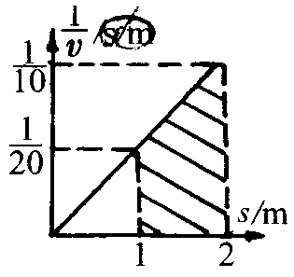
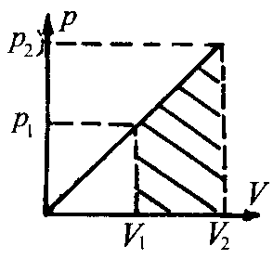
图11—3
例4：在一汽缸的活塞下面封闭有μ摩尔理想气，由于受到骤然加热，气体迅速膨胀，且膨胀过程中其热力学温度与其体积的平方成正比，即T=KV²。在其体积由V₁膨胀至V₂的过程中，气体从外界吸收的热量为Q₁，试求此过程中气体的内能增加了多少？
图11—4
解析：求此过程中气体的内能增加了多少，要用热力学第一定律，由已知条件可知，关键是要求出气体对外做了多少功，而功可用p—V图像中所围的面积来计算。
以缸内气体为研究对象，根据克拉珀龙方程：
pV=μRt ①
又由已知条件有T=KV² ②
①、②两式可得：p=μRKV
可见气体膨胀时，其压强p与体积V成正比例。
因此作p—V图，如图11—4所示，图中阴影区的面积表示气体在此过程中，对外所做的功W.
$$W=\frac{(p_{1}+p_{2})}{2}(V_{2}−V_{2})=\frac{1}{2}μ\text{RK}(V_{2}^{2}−V_{1}^{2})$$
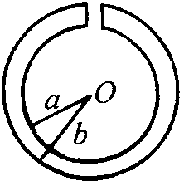
再由热力学第一定律，可知此过程中气体内能的增加量为
$$ΔE=Q_{1}−W=Q_{1}−\frac{1}{2}μ\text{RK}(V_{2}^{2}−V_{1}^{2})$$
例5：如图11—5所示，在一个开有小孔的原来不带电的导体球壳中心O点，有一个点电荷Q，球壳的内外表面半径分别为a和b，欲将电荷Q通过小孔缓慢地从O点移到无穷远处，应当做功多少？
图1—5
解析：球内、外表面上的感应电荷的电量随着放在球心的电荷电量的改变而改变，感应电荷在球心处产生的电势$U={\text{KQ}}_{感}(\frac{1}{a}−\frac{1}{b}),$也与感应电荷的电量Q_{感}成正比，利用U—Q_{感}的图像也可以求出外力做的功。
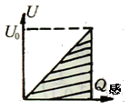
感应电荷在球心O处产生的电势为U₀，则
$$U_{0}={\text{KQ}}_{感}(\frac{1}{a}−\frac{1}{b})$$
作出U—Q_{感}的图像如图11—5—甲所示，假设电量Q是一份一份地从无穷远处移到球心，而球内外表面上的感应电荷Q_{感}随球心处的电荷增加而增加，在此过程中移动电荷所做的功就应等于U₁—Q_{感}图象中阴影部分所示的三角形的面积，则有（ ）
图1—5—甲
$$\begin{aligned}W=\frac{1}{2}Q_{感}U \\ {当Q}_{感}=Q时,U=U_{0}=\text{KQ}(\frac{1}{a}−\frac{1}{b}) \\ \text{那么移走}Q\text{时所做的功也应}\frac{{\text{KQ}}^{2}}{2}(\frac{1}{a}−\frac{1}{b})\begin{matrix} & \text{所以}W=\frac{{\text{KQ}}^{2}}{2}(\frac{1}{a}−\frac{1}{b})\end{matrix}\end{aligned}$$
例6：电源电动势为ε，内电阻为r，试求其外电阻为何值时，电源的输出功率最大？
解析：根据全电路欧姆定律得$ε=U+\text{Ir},$由此可知当ε、r不变时，U随I线性变化，作U—I图，图中所围面积为功率。
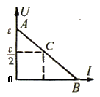
设电源的输出电流为I，路端电压为U，由于$U=ε−\text{Ir},$故作U—I图如图11—6所示，以AB线上任意一点和坐标原点为相对顶点所围成的矩形的面积为
图1—6
S=IU
显然S表示此时电源对应的输出功率，要使电源的输出功率最大，即要此矩形的面积最大，由几何知识得，当一个顶点位于AB线段中点C处的矩形面积最大，从图中可得
$U=\frac{1}{2}ε$ ①
根据欧姆定律有$U=\frac{ε}{R+r}R$ ②
由①、②解得R=r
即当外电阻R+r时，电源的输出功率最大，其最大值为$\frac{ε^{2}}{4r}$
例7：在11—7图中，安培表的读数为I₁=20mA。如果电池ε_{x}反向联结，电流增加到I₂=35mA。如果电灯发生短路时，电路中的电流I等于多少？灯泡的伏安特性曲线如图11—7—甲所示。
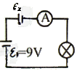
图11—7
解析：题目中给出ε₁的数值为9V，ε_{x}的大小不确定。当ε_{x}从正向变为反向联结时，回路的总电动势增大，在ε_{x}<ε₁和ε_{x}>ε₁的两种情况下，I₂都有可能增加。所以要分两种情况讨论。
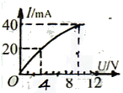
由灯泡的伏安特性曲线可知：
当I₁=20mA时，有U_{灯1}=3V，I₂=35mA时，U_{灯2}=9V
设两个电源的内阻与电流表内阻总和为R_{内}，根据回
图11—7—甲
路电压方程有：
（1）当$ε_{1}>ε_{x}时,{有ε}_{1}−ε_{x}−U_{灯1}=I_{1}R_{内}$ ①
$ε_{x}\text{反向时},{有ε}_{1}+ε_{x}−U_{灯2}=I_{2}R_{内}$ ②
由①+②得$2ε_{1}−U_{灯1}−U_{灯2}=(I_{1}+I_{2})R_{内}$
所以$R_{内}=\frac{6}{0\text{.}\text{055}}Ω$
将③式代入①式得$ε_{x}=3\text{.}8V$ ③
短路瞬间，可视电灯两端电压为零，所以原电路中的电流
$$I_{1^{′}}=\frac{ε_{1}−ε_{x}}{R_{内}}=0\text{.}\text{048}A$$
（2）当$ε_{1}<ε_{x}时,{有ε}_{x}−ε_{1}−U_{灯1}=I_{1}R_{内}$ ④
$ε_{x}\text{反向时},{有ε}_{x}+ε_{1}−U_{灯2}=I_{2}R_{内}$ ⑤
⑤—④得：$2ε_{1}−2U_{灯2}+U_{灯1}=(I_{2}−I_{1})R_{内}$
所以 R_{内}=12000/15Ω ⑥
将⑥式代入④式得：$ε_{x}=\text{28}V$
当回路短路时，电流为$I_{2^{′}}=\frac{ε_{x}−ε_{1}}{R_{内}}=0\text{.}\text{024}A$
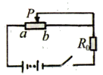
例8：如图11—8所示，电源ε=12.0V,内电阻r=0.6Ω,滑动变阻器与定值电阻R₀（R₀=2.4Ω）串联，当滑动变阻器的滑片P滑到适当位置时，滑动变阻器的发热功率为9.0W，求这时滑动变阻器aP部分的阻值R_{x}.
图11—8
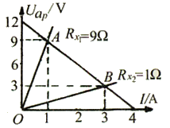
解析：由闭合电路欧姆定律作aP两端的U_{ap}—I图像，因图上任意一点的U_{ap}与I所对应的矩形面积是外电路电阻R_{x}的输出功率，从而由已知R_{x}的功率求出对应的R_{x}值。
根据闭合电路欧姆定律$U=ε−\text{Ir}得$
$$U_{\text{ap}}=\text{12}−(0\text{.}6+2\text{.}4)I=\text{12}−3I$$
图11—8—甲
作$U_{\text{ap}}−I$图像如图11—8—甲所示，由图可分析找到滑动变阻器的发热功率为9W的A点和B点，所以R_{x}有两个值。
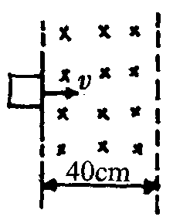
$$R_{x1}=\text{90}Ω\begin{matrix} & & R_{x2}=1Ω\end{matrix}$$
例9：如图11—9所示，一宽40cm的匀强磁场区域，磁场方向垂直纸面向里。一边长为20cm的正方形导线框位于纸面内，以垂直于磁场边界的恒定速度v=20cm/s通过磁场区域，在运动过程中，线框有一边始终与磁场区域的边界平行。取它刚进入磁场的时刻t=0，在下列图线中，正确反映感应电流随时间变化规律的是图11—9—甲中的哪一个（ ）
图11—9

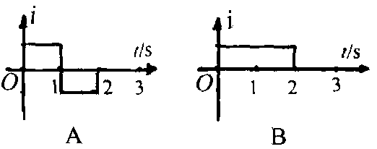
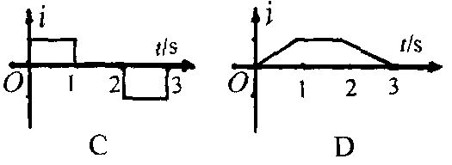

图11—9—甲

解析：可将切割磁感应线的导体等效为电源按闭合电路来考虑，也可以直接用法拉第电磁感应定律按闭合电路来考虑。
半导线框部分进入磁场时，有恒定的感应电流，当整体全部进入磁场时，无感应电流，当导线框部分离开磁场时，又能产生相反方向的感应电流。所以应选C。

例10：LC振荡回路中电容器两端的电压U随时间t变化的关系如图11—10所示，则（ ）
A．在时刻t₁，电路中的电流最大
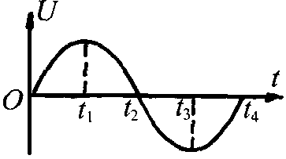
B．在时刻t₂，电路中磁场能最大
C．从时刻t₂至t₃，电路中的电场能不断增大
D．从时刻t₃至t₄，电容的带电量不断增大
解析：在电磁振荡中，电路中的电流、磁场能、电容器的带电量、电场能都随时间做周期性的变化，但步调不同。电流和磁场能总是同步调变化，电压、电量和电场能也是同步调变化的。但电流和电容器的带电量步调不同。电流为零时电量最大，故B、C正确。
图11—10

针对训练
1．汽车甲沿着平直的公路以速度v₀做匀速直线运动。当它路过某处的同时，该处有一辆汽车乙开始做初速为零的匀加速运动去追赶甲车。根据上述的已知条件 （ ）
A．可求出乙车追上甲车时乙车的速度
B．可求出乙车追上甲车时乙车所走的路程
C．可求出乙车从开始起动到追上甲车时所用的时间
D．不能求出上述三者中任何一个
2．一物体做匀变速直线运动，某时刻速度的大小为4米/秒，1秒钟后速度的大小变为10米/秒。在这1秒钟内该物体的 （ ）
A．位移的大小可能小于4米 B．位移的大小可能大于10米
C．加速度的大小可能小于4米/秒² D．加速度的大小可能大于10米/秒²
3．在有空气阻力的情况下，以初速v₁竖直上抛一个物体，经过时间t₁到达最高点。又经过时间t₂，物体由最高点落回到抛出点，这时物体的速度为v₂，则 （ ）
A．v₂=v₁ t₂=t₁ B．v₂>v₁ t₂>t₁
C．v₂<v₁ t₂>t₁ D．v₂<v₁ t₂<t₁
4．一质点沿x轴做直线运动，其中v随时间t的变化如图11—11（a）所示，设t=0时，质点位于坐标原点O处。试根据v—t图分别在11—11（b）及图11—11（c）中尽可能准确地画出（ ）
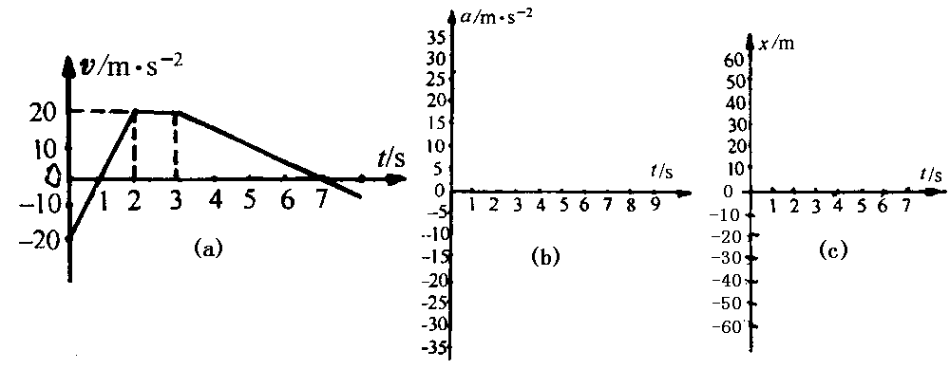

图11—11
（1）表示质点运动的加速度a随时间t变化关纱的a—t图；
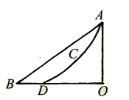
（2）表示质点运动的位移x随时间t变化关系的x—t图。
5．物体从某一高度由静止开始滑下，第一次经光滑斜面滑至底端时间为t₁，第二次经过光滑曲面ACD滑至底端时间为t₂，如图11—12所示，设两次通过的路程相等，试比较t₁与t₂的大小关系。
图11—12
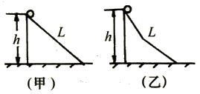
6．两光滑斜面高度相等，乙斜面的总长度和甲斜面的总长度相等，只是由两部分接成，如图11—13所示。将两个相同的小球从斜面的顶端同时释放，不计在接头处的能量损失，问哪个先滑到底端。
图11—12
7．A、B两点相距s，将s平分为n等份。今让一物体（可视为质点）从A点由静止开始向B做加速运动，但每过一个等分点，加速度都增加a/n，试求该物体到达B点的速度。
8．质量m=1kg的物体A开始时静止在光滑水平地面上，在第1、3、5……奇数秒内，给A施加同向的2N 的水平推力F，在2、4、6……偶数秒内，不给施加力的作用，问经多少时间，A可完成s=100m的位移。
9．沿光滑水平面在同一条直线上运动的A、B两物体相碰后共同运动，该过程的位移图象如图11—14所示。可以得出A、B的质量比为 。
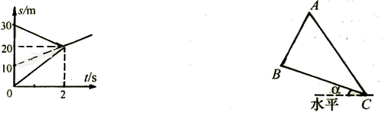

图11—14 图11—15

10．一均匀的直角三角形木板ABC，可绕垂直纸面通过C点的水平转动，如图11—15所示。现用一始终沿直角边AB的、作用于A点的力F使BC边缓慢地由水平位置转至竖直位置，在此过程中，力F的大小随角α变化的图线是图11—15—甲中的 （ ）
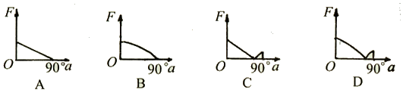

图11—15—甲

11．火车重为G，恒定牵引力为F，阻力为f。当它从静止出发，由车站沿直线驶过s距离到另一站停止，如果途中不用刹车。
（1）求车行驶的最少时间是多少？
（2）途中最大速度是多少？

